ANDROID TOKENS

Spis treści
1 Android Users & Devices 3
2 „License Active Token” 3
3 Ship Token 4
4 Edit Device 5
5 Measurement card 6

Android Users & Devices

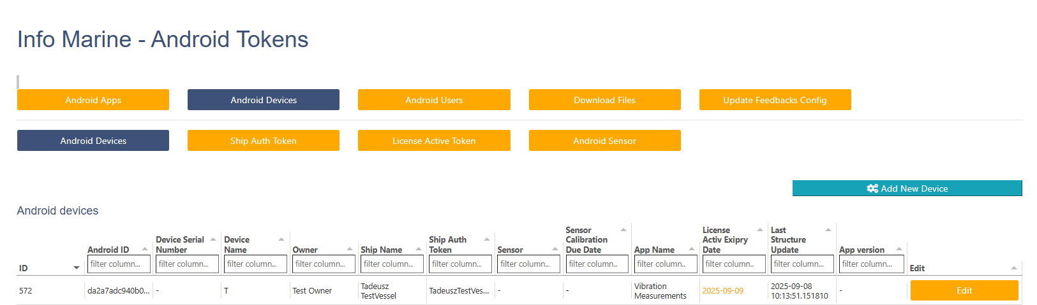
Jak dla mnie jeżeli ja dodaję jakiegoś nowego usera w „Android Users” to po zalogowaniu się użytkownika na konto nie powinien mi się nowy Device pojawiać w „Android Devices”.
Jeżeli trzeba to można dodać przy tworzeniu Android User flagę „User”. Cokolwiek co sprawi że mi się nie będzie tworzył nowy Device w „Android Devices” po zalogowaniu się Usera.
Jak dla mnie Android User to klienci którzy kupili samą aplikację. A w Android Devices mamy nasze tablety.
Gadałe z FB – najławiej by było wyłączyć widoczność tych deviceów

„License Active Token”

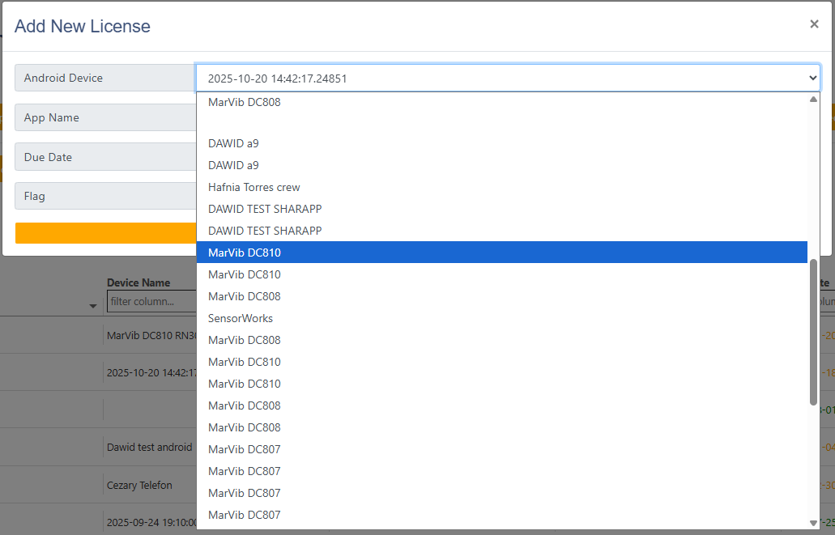
Sam Device name to za mało by rozpoznać device. Albo Serial Number + Device name albo chociaż sam serial number.

O co chodzi że nie mogę teraz wogóle edytować Licencji?
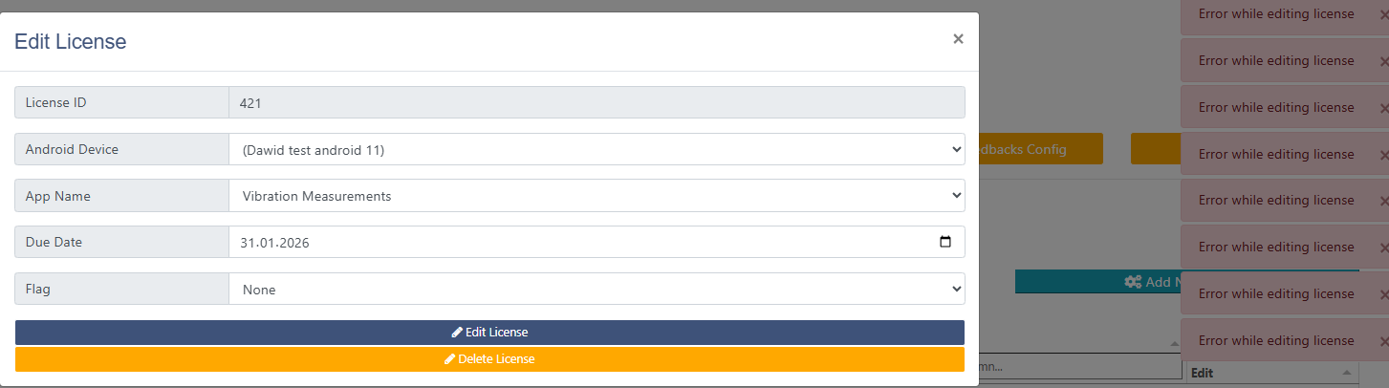

Ship Token

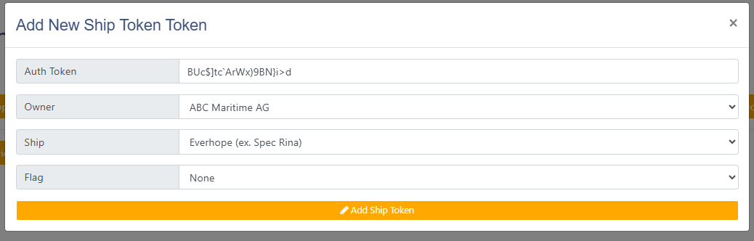
Sebastian Citko Ty mi tam zrobiłeś automatyczne generowanie tych tokenów, to bym grzecznie procił by znaków typi @#$%^&*?/ i inych szkodliwych tam nie było
Najlepiej tylko litery, małe, duże + liczby.

Edit Device

Przypisywanie Ship Auth Token
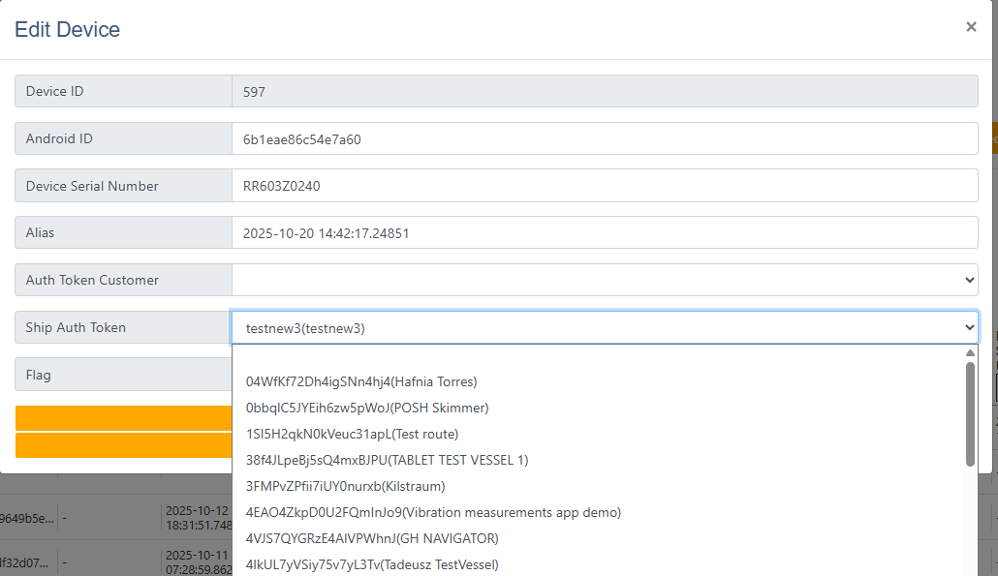
Chodzi o samo wyświetlanie na tej liście by było Ship name(20cyfrowy token). I tu też była sugesti by były one wyświetlane alfabetycznie po Ship Name.

Measurement card

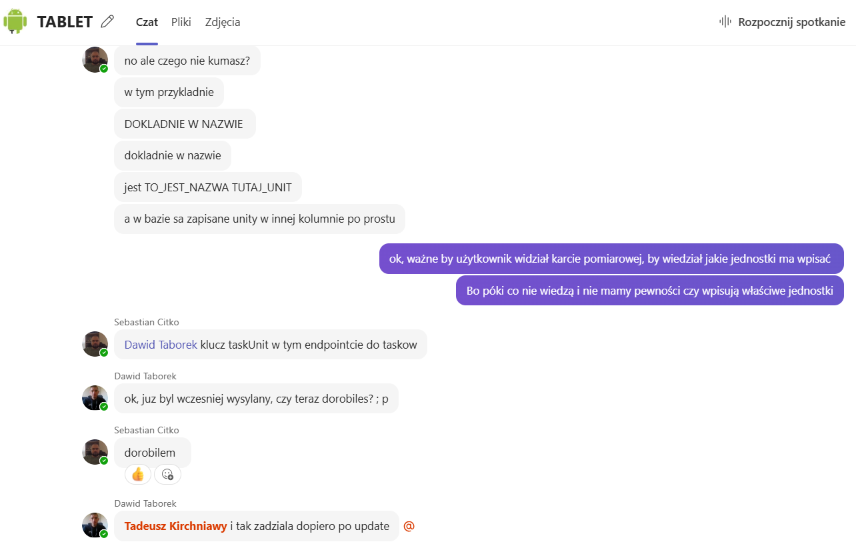

Location error
Tak jak w przypadku Bluetooth error wyskakuje komunikat, tak samo zróbmy jak jest wyłączona Lokalizacja.
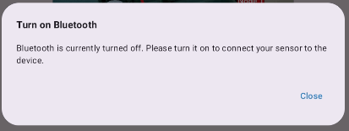

SEND DATA TO API

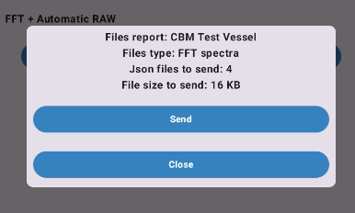
Close zmień na Cancel

